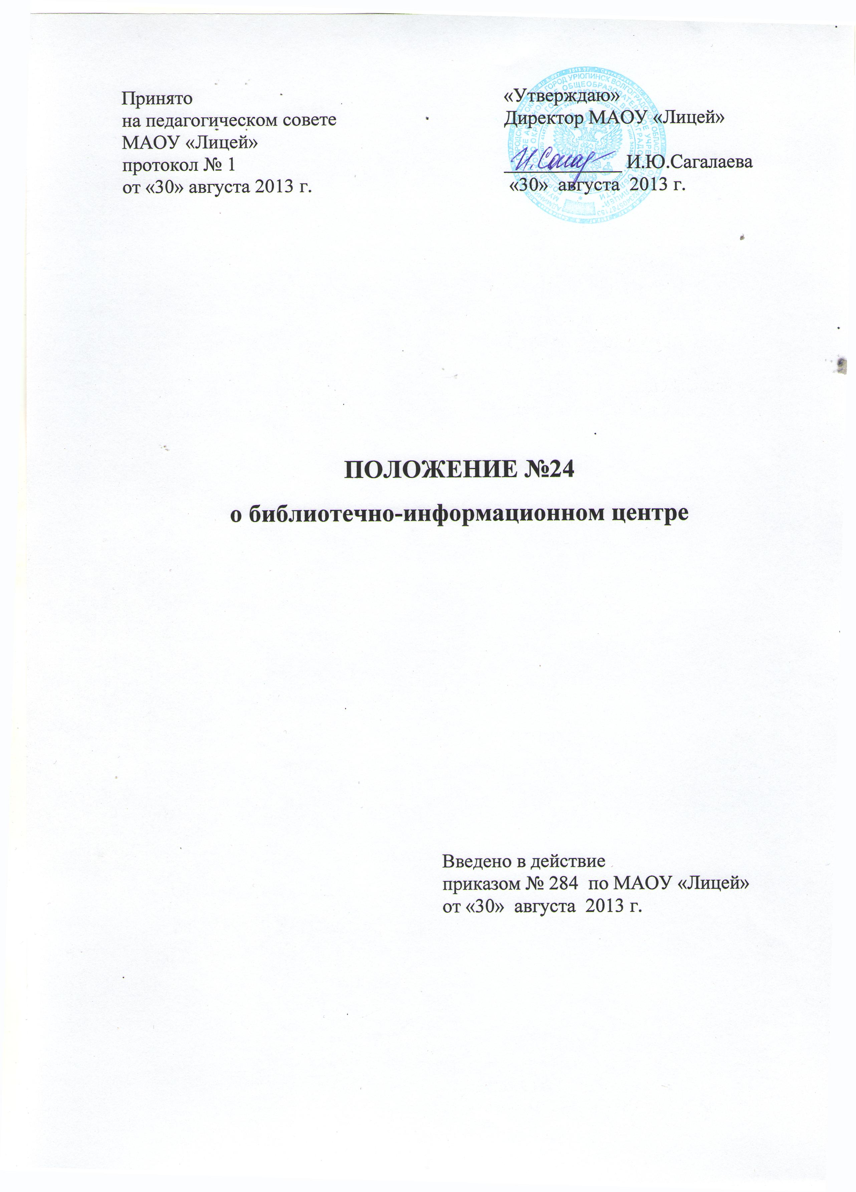
I. Общие положения
- Настоящее положение регламентирует деятельность библиотечно-информационного центра Муниципального автономного общеобразовательного учреждения «Лицей» городского округа город Волгоградской области (далее - лицей).
- Библиотечно-информационный центр лицея руководствуется в своей деятельности федеральными законами, указами и распоряжениями Президента Российской Федерации, постановлениями и распоряжениями Правительства Российской Федерации, решениями Министерства образования и науки Российской Федерации, решениями Комитета по образованию Администрации Волгоградской области, управления по образованию администрации городского округа город Урюпинск, Уставом лицея, настоящим положением, другими нормативными документами, относящимся к деятельности библиотечно-информационного центра.
- Деятельность библиотечно-информационного центра отражается в Уставе лицея. Обеспеченность библиотечно-информационного центра учебными, методическими и справочными документами учитывается при лицензировании лицея.
- Библиотечно-информационный центр лицея является структурным подразделением лицея, участвующим в учебно-воспитательном процессе в целях обеспечения права участников образовательного процесса на бесплатное пользование библиотечно-информационными ресурсами.
- Цели библиотечно-информационного центра соотносятся с целями лицея: формирование общей культуры личности обучающихся на основе усвоения обязательного минимума содержания общеобразовательных программ, их адаптация к жизни в обществе, создание основы для осознанного выбора и последующего освоения профессиональных образовательных программ, воспитание гражданственности, трудолюбия, уважения к правам и свободам человека, любви к окружающей природе, Родине, семье, формирование здорового образа жизни.
- Деятельность библиотечно-информационного центра лицея основывается на принципах демократии, гуманизма, общедоступности, приоритета общечеловеческих ценностей, гражданственности, свободного развития личности.
- Порядок пользования источниками информации, перечень основных услуг и условия их предоставления определяются настоящим Положением.
- Ответственность за доступность и качество обслуживания библиотечно-информационным центром несет директор лицея.
- Организация обслуживания участников образовательного процесса производится в соответствии с правилами техники безопасности и противопожарными, санитарно-гигиеническими требованиями.

II. Основные задачи.
Основными задачами школьного библиотечно-информационного центра являются:
- обеспечение участников образовательного процесса — обучающимся, педагогическим работникам, родителям (иным законным представителям) обучающихся (далее — пользователям) - доступа к информации, знаниям, идеям, культурным ценностям посредством использования библиотечно-информационных ресурсов лицея на различных носителях: бумажном (книжный фонд, фонд периодических изданий); магнитном (фонд аудио- и видеокассет), цифровом (CD, DVD-диски), коммуникативном (компьютерные сети) и иных носителях;
- воспитание культурного и гражданского самосознания, помощь в социализации обучающегося, развитии его творческого потенциала;
- формирование навыков независимого библиотечного пользователя: обучение поиску, отбору и критической оценке информации;
- совершенствование предоставляемых библиотечно-информационным центром услуг на основе внедрения новых информационных технологий и компьютеризации библиотечно-информационных процессов, формирование комфортной библиотечной среды.

III. Основные функции.
Для реализации основных задач библиотечно-информационный центр:
1) формирует фонд библиотечно-информационных ресурсов лицея:
- комплектует универсальный фонд учебными, художественными, научными, справочными, педагогическими и научно-популярными документами различных носителях информации;
- пополняет фонд информационными ресурсами сети Интернет;
2) создает информационную продукцию:
- осуществляет аналитико-синтетическую переработку информации;
- организует и ведет справочно-библиографический аппарат: каталоги (алфавитный, систематический), картотеки (систематическую картотеку статей, тематические картотеки), электронный каталог;
- разрабатывает рекомендательные библиографические пособия (списки, обзоры, указатели и т.п.);
- обеспечивает информирование пользователей об информационной продукции;
3) осуществляет дифференцированное библиотечно-информационное обслуживание
обучающихся:
- организует обучение навыкам независимого библиотечного пользователя и потребителя информации, содействует интеграции комплекса знаний, умений и навыков работы с книгой и информацией;
- оказывает информационную поддержку в решении задач, возникающих в процессе их учебной, самообразовательной и досуговой деятельности;
- организует массовые мероприятия, ориентированные на развитие общей и читательской культуры личности, содействует развитию критического мышления;
- создает условия для реализации самостоятельности в обучении, познавательной, творческой деятельности с опорой на коммуникацию; способствует развитию навыков самообучения;
4) осуществляет дифференцированное библиотечно-информационное обслуживание
педагогических работников:
- выявляет информационные потребности и удовлетворяет запросы, связанные с обучением, воспитанием и здоровьем детей;
- выявляет информационные потребности и удовлетворяет запросы в области педагогических инноваций и новых технологий;
- содействует профессиональной компетенции, повышению квалификации, проведению аттестации;
- создает банк педагогической информации как основы единой информационной среды лицея, осуществляет накопление, систематизацию информации по предметам, разделам и темам;
- организует доступ к банку педагогической информации на любых носителях; просмотр электронных версий педагогических изданий;
- осуществляет текущее информирование (дни информации, обзоры новых поступлений и публикаций), информирование администрации лицея по вопросам управления образовательным процессом;
- поддерживает деятельность педагогических работников в области создания информационных продуктов (документов, баз данных, Web-страниц и т.п.)
- способствует проведению занятий по формированию информационной культуры;
5) осуществляет дифференцированное библиотечно-информационное обслуживание родителей
(иных законных представителей) обучающихся:
- предоставляет информационные ресурсы на различных носителях на основе изучения их интересов и информационных потребностей;
- удовлетворяет запросы пользователей и информирует о новых поступлениях в библиотеку;
- консультирует по вопросам организации семейного чтения, знакомит с информацией по воспитанию детей;
- консультирует по вопросам учебных изданий для обучающихся.
IV. Организация деятельности библиотечно-информационного центра
- Школьный библиотечно-информационный центр по своей структуре делится на абонемент, читальный зал, отдел учебников и отдел методической литературы по предметам.
- Библиотечно-информационное обслуживание осуществляется на основе библиотечно-информационных ресурсов в соответствии с учебным и воспитательным планами лицея, программами, проектами и планом работы библиотечно-информационного центра лицея.
- Добровольные пожертвования, полученные библиотекой в виде целевых средств на комплектование фонда и закупку оборудования, не влечет за собой снижения нормативов и (или) абсолютных размеров финансирования из бюджета лицея.
- Денежные средства за сданную библиотекой макулатуру расходуются на улучшение материально-технической базы библиотечно-информационного центра, подписку профессиональных изданий, комплектование фонда документов.
- В целях обеспечения модернизации библиотечно-информационного центра в условиях информатизации образования и в пределах средств, выделяемых учредителем, лицей обеспечивает библиотеку:
- гарантированным финансированием комплектования библиотечно-информационных ресурсов (в смете лицея выводится отдельно);
- необходимыми служебными и производственными помещениями в соответствии со структурой библиотечно-информационного центра и нормативами по технике безопасности эксплуатации компьютеров (отсутствие высокой влажности, запыленности помещения, коррозионно-активных примесей или электропроводящей пыли) и в соответствии с положениями СанПиН;
- телекоммуникационной и копировально-множительной техникой, необходимыми программными продуктами;
- ремонтом и сервисным обслуживанием техники и оборудования библиотечно-информационного центра;
- библиотечной техникой и канцелярскими принадлежностями.

- Лицей создает условия для сохранности аппаратуры, оборудования и имущества библиотечно-информационного центра.
- Ответственность за систематичность и качество комплектования основного фонда библиотечно-информационного центра, комплектование учебного фонда в соответствии с федеральными перечнями учебников и учебно-методических изданий, создание необходимых условий для деятельности библиотечно-информационного центра несет директор лицея.
- Режим работы школьного библиотечно-информационного центра определяется педагогом-библиотекарем в соответствии с правилами внутреннего распорядка лицея. При определении режима работы библиотечно-информационного центра предусматривается выделение:
- двух часового рабочего времени на выполнение внутрибиблиотечной работы;
- одного раза в месяц - санитарного дня, в который обслуживание пользователей не производится;
- не менее одного раза в месяц - методического дня.
4.10. В целях обеспечения рационального использования информационных ресурсов в работе со
всеми участниками образовательного процесса библиотечно-информационный центр лицея взаимодействует с библиотеками других школ города, города Урюпинска на основании
заключенных договоров.
V. Управление. Штаты
- Управление библиотечно-информационным центром лицея осуществляется в соответствии с законодательством Российской Федерации, Администрации Волгоградской области и Уставом лицея.
- Общее руководство деятельностью библиотечно-информационного центра лицея осуществляет директор лицея.
- Руководство библиотечно-информационным центром лицея осуществляет педагог-библиотекарь, который несет ответственность в пределах своей компетенции перед директором лицея, обучающимися, их родителями (иными законными представителями) за организацию и результаты деятельности библиотечно-информационного центра в соответствии с функциональными обязанностями, предусмотренными квалификационными требованиями, трудовым договором и Уставом лицея.
- Педагог-библиотекарь назначается директором лицея, может являться членом педагогического коллектива и входить в состав педагогического, научно-методического советов лицея.
- Методическое сопровождение деятельности библиотечно-информационного центра обеспечивает специалист по учебным фондам и школьным библиотекам отдела образования администрации городского округа город Урюпинск, Волгоградским государственным институтом повышения квалификации работников образования.
- Педагог-библиотекарь разрабатывает и представляет директору лицея на утверждение следующие документы:
- положение о библиотечно-информационном центре, правила пользования библиотечно-информационным центром;
- структуру и штатное расписание библиотечно-информационного центра, которые разрабатываются на основе объемов работ, определенных положением о школьном библиотечно-информационном центре с использованием «Межотраслевых норм времени на процессы, выполняемые в библиотеках» (Постановление Министерства труда и социального развития Российской Федерации от 3 февраля 1997 г. № 6);
- планово-отчетную документацию;
- технологическую документацию.

- Порядок комплектования штата библиотечно-информационного центра лицея регламентируется Уставом лицея.
- Педагог-библиотекарь может осуществлять педагогическую деятельность. Совмещение библиотечно-информационной и педагогической деятельности осуществляется работником только на добровольной основе.
- Трудовые отношения педагога-библиотекаря лицея регулируются трудовым договором, условия которого не должны противоречить законодательству Российской Федерации о труде.

VI. Права и обязанности педагога-библиотекаря
6.1. Педагог-библиотекарь лицея имеет право:
- самостоятельно выбирать формы, средства и методы библиотечно-информационного обслуживания образовательного и воспитательного процессов в соответствии с целями и задачами, указанными в Уставе лицея и Положении о школьном библиотечно-информационном центре;
- проводить в установленном порядке факультативные занятия, уроки и кружки библиотечных знаний и информационной культуры;
- рекомендовать источники комплектования информационных ресурсов;
- изымать и реализовывать документы из фондов в соответствии с инструкцией по учету библиотечного фонда;
- определять в соответствии с правилами пользования библиотечно-информационным центром лицея, утвержденными директором лицея, и по согласованию с родительским комитетом или Советом лицея виды и размеры компенсации ущерба, нанесенного пользователями библиотечно-информационного центра;
- вносить предложения директору лицея по совершенствованию оплаты труда, в том числе надбавок, доплат и премирования работников библиотечно-информационного центра за дополнительную работу, не входящую в круг основных обязанностей работников библиотечно-информационного центра; по компенсационным мероприятиям, связанными с вредными условиями труда (библиотечная пыль, работа на компьютере);
- участвовать в управлении лицея в пределах своей компетенции;
- иметь ежегодный отпуск 28 календарных дней и дополнительный оплачиваемый отпуск в соответствии с коллективным договором или иными локальными нормативными актами;
- быть представленными к различным формам поощрения, наградам и знакам отличия, предусмотренных для работников образования и культуры;
- участвовать в соответствии с законодательством Российской Федерации в работе библиотечных ассоциаций или союзов.
6.2. Педагог-библиотекарь обязан:
- обеспечить пользователям возможность работы с информационными ресурсами библиотечно-информационного центра;
- информировать пользователей о видах предоставляемых библиотекой услуг;
- обеспечить научную организацию фондов и каталогов;
- формировать фонды в соответствии с утвержденными федеральными перечнями учебных изданий, образовательными программами лицея, интересами, потребностями и запросами всех перечисленных выше категорий пользователей;
- совершенствовать информационно-библиографическое и библиотечное обслуживание пользователей;
- обеспечивать сохранность использования носителей информации, их систематизацию, размещение и хранение;
- обеспечивать режим работы школьной библиотечно-информационного центра;
- отчитываться в установленном порядке перед директором лицея;
- повышать квалификацию.

VII. Права и обязанности пользователей библиотечно-информационного центра лицея
7.1. Пользователи библиотечно-информационного центра лицея имеют право:
- получать полную информацию о составе библиотечного фонда, информационных ресурсах и предоставляемых библиотекой услугах;
- пользоваться справочно-библиографическим аппаратом библиотечно-информационного центра;
- получать консультационную помощь в поиске и выборе источников информации;
- получать во временное пользование на абонементе и в читальном зале печатные издания и другие источники информации;
- продлевать срок пользования документами;
- получать тематические, фактографические, уточняющие и библиографические справки на основе фонда библиотечно-информационного центра;
- участвовать в мероприятиях, проводимых библиотекой;
- обращаться для разрешения конфликтной ситуации к директору лицея.
7.2. Пользователи библиотечно-информационного центра лицея обязаны:
- соблюдать правила пользования библиотекой лицея;
- бережно относиться к произведениям печати (не вырывать, не загибать страниц, не делать в книгах подчеркивания, пометки), иным документам на различных носителях, оборудованию, инвентарю;
- поддерживать порядок расстановки документов в открытом доступе библиотечно-информационного центра, расположения карточек в каталогах и картотеках;
- пользоваться ценными и справочными документами только в помещении библиотечно-информационного центра;
- убедиться при получении документов в отсутствии дефектов, а при обнаружении проинформировать об этом работника библиотечно-информационного центра. Ответственность за обнаруженные дефекты в сдаваемых документах несет последний пользователь;
- расписываться в читательском формуляре за каждый полученный документ (исключение: обучающиеся 1—4 классов);
- возвращать документы в школьную библиотеку в установленные сроки;
- заменять документы библиотечно-информационного центра лицея в случае их утраты или порчи им равноценными, либо компенсировать ущерб в размере, установленном Правилами пользования библиотечно-информационным центром лицея;
- полностью рассчитаться с школьным библиотечно-информационным центром по истечении срока обучения или работы в лицее.
7.3. Порядок пользования библиотекой лицея:
- запись в библиотечно-информационный центр лицея обучающихся производится по списочному составу класса, педагогических и иных работников лицея - в индивидуальном порядке, родителей (иных законных представителей) обучающихся — по паспорту;
- перерегистрация пользователей школьного библиотечно-информационного центра производится ежегодно;
- документом, подтверждающим право пользования библиотекой, является читательский формуляр;
- читательский формуляр фиксирует дату выдачи пользователю документов из фонда библиотечно-информационного центра и их возвращения в библиотеку.
7.4. Порядок пользования абонементом:
- пользователи имеют право получить на дом из многотомных изданий не более двух документов одновременно;
- максимальные сроки пользования документами:
- учебники, учебные пособия — учебный год;
- научно-популярная, познавательная, художественная литература — 14 дней;
- периодические издания, издания повышенного спроса — 7 дней;
- пользователи могут продлить срок пользования документами, если на них отсутствует спрос
со стороны других пользователей.
7.5. Порядок пользования читальным залом:
- документы, предназначенные для работы в читальном зале, на дом не выдаются;
- энциклопедии, справочники, редкие, ценные и имеющиеся в единственном экземпляре документы выдаются только для работы в читальном зале;
7.6. Порядок работы с компьютером, расположенным в библиотеке:
- работа с компьютером участников образовательного процесса производится по скользящему графику, представленному педагогом-библиотекарем, утвержденному директором лицея;
- перед началом работы с компьютером пользователь должен зарегистрироваться в журнале учета, отразив цель использования компьютера (поиск информации в сети Интернет, работа с CD, DVD-дисками, подготовка презентации и т.п.) и время начала работы;
- по окончании работы с компьютером в журнале фиксируется время окончания работы;
- разрешается работа за одним персональным компьютером не более двух человек одновременно;
- по всем вопросам поиска информации в Интернете пользователь должен обращаться к работнику библиотечно-информационного центра; запрещается обращение к ресурсам Интернета, предполагающим оплату;
- работа с компьютером производится согласно утвержденным санитарно-гигиеническим требованиям и нормам техники безопасности.
7.7. Порядок работы с видеомагнитофоном, расположенным в библиотеке:
- работа с компьютером участников образовательного процесса производится по скользящему графику, представленному педагогом-библиотекарем, утвержденному директором лицея;
- перед началом работы с видеомагнитофоном пользователь должен зарегистрироваться в журнале учета, отразив цель использования оборудования и время начала работы;
- по окончании работы в журнале фиксируется время окончания работы;
- работа с видеомагнитофоном производится согласно утвержденным санитарно-гигиеническим требованиям и нормам техники безопасности.

